Воспоминания ветеранов 170 стрелковой дивизии.

Война глазами фельдшера 170 Стрелковой дивизии

28 сентября, 2011
Научный сотрудник музея г.Стерлитамак (Башкирия) Иващенко Татьяна Алексеевна любезно предоставила нам отсканированные копии воспоминаний одного из ветеранов, начавшего свой боевой путь в 170-й Стрелковой дивизии - Зуева Виктора Семеновича.

Историческая справка

Интендант 3 ранга Зуев Виктор Семенович - фельдшер эвакоотделения 24-го отдельного медико-санитарного батальона. 1905 г.р. Награжден медалью "За боевые заслуги" и Орденом Красной звезды.

170-я Стрелковая дивизия была сформирована в 1939 году в основном из призывников Башкирии. В середине июня 1941 года отдельные подразделения 170 СД поэтапно передислоцируются к западной границе. В ночь на 29 июня 1941 года дивизия заняла оборону в населенных пунктах Псковской области. с 31 июня 1941 г. - по старой государственной границе с Латвией, протяженностью 30 км. Именно эта дивизия первая приняла на себя удар, защищая Себеж.

Воспоминания ветерана привожу с сохранением стилистики повествования автора. Свои комментарии и исторические справки буду выводить отдельно.

***
"Нам, участникам Великой Отечественной войны, хочется, чтобы внуки и
правнуки знали об этой войне все: от горечи отступления на начальном её
этапе до блистательных побед в разгаре и конце битвы с фашистами, о
тяготах, вы-павших на долю нашего поколения, о страданиях мирного
населения в районах военных действий."
В.С.Зуев

В конце 1939 года и в начале 1940 года шла война с белофиннами. В это время в Башкирии в городах: Стерлитамаке, Белебее и в Давлеканово формировалась 170-я Стр. дивизия как резерв в войне с белофиннами.

Я был призван в ряды Советской Армии Мелеузовским Райвоенкоматом в первых числах февраля м-ца 1940 года как командный состав запаса и зачислен был в 134-й Отдельный Развед. батальон 170 Стр. дивизии на должность старшего фельдшера батальона.

В марте месяце 1940 года война с белофиннами была закончена и дивизия перешла на штаты мирного времени. В городе Стерлитамак были расположены в/части: штаб 170 Стр. дивизии, 134 Отд.Развед.батальон и Противотанковый арт. Дивизион. Они занимали второй этаж, где в настоящее время ресторан «Урал». 391 полк был расположен, где в настоящее время в/часть авиационных техников. Батальон связи был расположен в клубе «Кожевников» по улице Карла Маркса и Саперный батальон располагался в клубе Кооперативном, которого в настоящее время нет – где расположен рынок центральный.

В конце мая месяца все войсковые части Стерлитамака выехали в летние лагеря к Тихому Ашкадару. Где в настоящее время расположен кирпичный завод. Командный состав жил так же – в палатках в лагере. Занятия с сержантским и рядовым составом проводились согласно плана в полевых условиях по военным Уставам.

В начале мая месяца 1941 года все войсковые части дивизии (Стерлитамака, Давлеканово и Белебея) выехали в летние военные лагеря на Долгую гору в район Стерлитамакского Дома Отдыха.

Нужно отметить. Что еще в мае месяце 1941 года дивизия была пополнена людским составом за счет призыва на трехмесячные сборы офицеров, сержантов и солдат, находящихся в запасе из приписного состава. Однако, к середине июня месяца стало известно, что дивизия передислоцируется на запад, ближе к границе. Воинские части поднимались по тревоге и грузились в эшелоны, так что со станции Стерлитамак отправлялись ежедневно один или два эшелона.

Мысли о близкой войне все как-то старались отогнать, шли разговоры лишь об участии дивизии в предстоящих больших военных маневрах. Уже несколько эшелонов с личным составом дивизии отправились к месту службы, как вдруг разлетелась страшная весть: ВОЙНА!!

22 июня 1941 года Германия вероломно напала а Советский Союз.

С этого дня наш 134-й Развед. Батальон стал готовиться для выезда уже на фронт. И батальон выехал на фронт из города Стерлитамак 24-го июня 1941 года. В нашем эшелоне ехала передовая группа медсанбата: врачи. Медсестры и санитары.

Прибыли к месту назначения – железнодорожная станция Кузнецовка, это недалеко от города Себеж, 30 июня 1941 года.

170 Стр. дивизия занимала рубеж обороны – Себежский укрепрайон по старой государственной границе с Латвией в составе 22 Армии Западного фронта. В боевые действия с противниками-фашистами 170-я Стр. дивизия вступила 7-го июля 1941 года при обороне города Себеж.

Утром 7-го июля со стороны немцев начался артиллерийский и минометный обстрел позиций нашей дивизии и бомбежка с воздуха. Непрекращающийся кровопролитный бой этого дня был тяжким испытанием для воинов необстрелянной дивизии, но они вели мужественно и стойко. Особо отличился батальон Мыльникова из 717 стр. полка. За грамотные действия в первом бою, за стойкость и мужество К.Е.Мыльников был представлен к ордену «Красного Знамени».

Историческая справка

В электронной базе «Подвиг народа» есть запись о награждении Константина Ефимовича Мыльникова. В описании подвига говорится:

«В бою под городом Себеж с одним батальоном удерживал район обороны в течение суток перед превосходящих огнем противника. Нанес ему большие потери и отбросил его назад на 3 километра. Во время боя уверенно управлял боем, лично вдохновлял бойцов и командиров. 7.7.41 при переходе в наступление личным примером повел батальон в контрнаступления, где получил тяжелое ранение.»

По другим архивным данным 1 сентября 1941 года К.Е.Мыльников был убит в бою на Западном фронте, но в документе, уточняющем потери личного состава он числится живым.
По другим сведениям К.Е.Мыльников после войны прожевал в г.Уфе Башкирской АССР.

Со стороны немцев наступали две дивизии, кроме того. Немецкую пехоту поддерживали танки. Авиация противника господствовала в воздухе. Силы были неравные, и поэтому нашей дивизии пришлось оставить город Себеж и занять новый рубеж обороны. Хочется воспроизвести стихи солдата из 170 Стр. дивизии Кости Мамонтова:

Останусь жив – мне долго будут сниться

Глаза крестьянок, полные мольбы.

Когда мы шли от собственной границы,

Бросая их на произвол судьбы.

Как тяжело смотреть мне на стоящих

В печали женщин по бокам дорог.

Услышать вздох и шепот губ дрожащих:

«Да сбережет вас милосердный Бог».

1941, Западный фронт

Мне как фельдшеру пришлось оказывать на поле боя медицинскую помощь раненым воинам выносить их из зоны огня в укрытие. В настоящее время, вспоминая о той обстановке, которая была, когда шел бой: рвутся снаряды и мины, трещат пулеметы, свистят пули, кричат и стонут раненые. Вот в этой обстановке приходилось перевязывать и спасать жизнь раненых воинов. 8-го июля был бой за железнодорожную станцию Кузнецовка. Много было раненых, так же пришлось мне оказывать помощь раненым. Что имелось у меня в санитарной сумке – перевязочный материал был израсходован, и в заключение я сам был ранен в область лобной части головы. Во время ранения терял сознание, но вскоре пришел в себя. Видно, было небольшое сотрясение мозга.

Вспоминая об этом моем первом ранении, я хочу сказать, что русский солдат любит посмеяться, пошутить в любой обстановке. Казалось бы, совсем не место веселью там, где снаряды роют землю и пули свистят, где смерть не отступно ходит за человеком!

Когда я встал и говорю сержанту, который был возле меня, чтобы он наложил мне повязку, а он со смехом мне говорит: «Я думал, что нашего фельдшера убило – упал и кровь выступила на лбу, а оказывается, живой! Правду в народе говорят: что если пуля в бол, то отскочит.» А сам тут же кричит: «Ей, Нургалеев, смотри, немцы к нам в гости идут! Ты меткий стрелок, встречай гостей! Держитесь, ребята, за землю!»

На другой день я отпросился у командира батальона майора Зотова поехать в медсанбат, показать свою рану на лбу и заодно заехать в свою хозчасть, где находились наши чемоданы комсостава и сменить обмундирование, так как где-то порвал брюки. На обратном пути на передовую я попал под бомбежку.

По шоссейной дороге двигался поток молчаливых подавленных людей, подводы, груженные с домашним скарбом, за ними шли гурты усталого скота – коровы и овцы.

Вражеские летчики пикировали и сбрасывали бомбы на беззащитных беженцев, которые шли по дороге. Истребители с черными крестами на крыльях на бреющем полете поливали огнем из пулеметов беззащитных людей. 16-го июля 1941-го года между городом Невель железнодорожной станцией Пустошка оказались в окружении некоторые части дивизии: это 391-й стр. полк, часть 134-го Развед. батальона и другие в/части 51 Стр. корпуса.

Я узнал, что мы окружены немцами от начальника штаба Развед. батальона лейтенанта <неразборчво>евого, он прибыл к нам на передовую с автомашинами и хозчастью. Я его спросил: « Что это значит, что Вы к нам пожаловали?» Он мне ответил, чтобы я помалкивал и не болтал никому, что мы окружены – «Немцы с танками и автоматчиками на шоссейной дороге от города Невель до станции Пустошка, и мы из леса кое-как выбрались, все там побросали» В районе села Репище тяжелый кровопролитный бой вели бойцы 391 стр.полка 170 стр.дивизии. В течение нескольких дней не давали противнику продвинуться ни на шаг, но силы убывали, пришлось им выполнять приказ – выходить из окружения группами.

Хочется воспроизвести стихи солдата из 170 стр.дивизии Мамонтова К.:

Был страшный бой, снаряды рвали в клочья

Вокруг села родную твердь земли.

А мы с сорокапяткой на обочье

Дороги пыльной глыбою вросли.

В четвертый раз отхлынули фашисты,

Горят два танка, тракт загородив.

Спасибо Вам, друзья артиллеристы!

И руку жмет нам каждому Комдив.

Но снова в бой. Во чтобы то ни стало

Фашисты тракт решили взять сейчас.

И вновь направив огненное жало

На пушку нашу бросились на нас.

Гудит земля от вражеских снарядов,

Скрежещут траки вражеских машин…

И вдруг со мной в траншее узкой рядом

Старушка, протянувшая кувшин:

Испей, сынок, чай, голоден, сердешный –

И молока с лепешкой подала..

Россия-мать, не ты ли в ад кромешный

На помощь нам крестьянкою пришла?

1941 год, Западный фронт

23 июля 1941 года был сделан прорыв из окружения и во время этого прорыва я был ранен, осколок снаряда попал мне в область поясницы. Прорыв был сделан в направлении леса, и после прорыва были собраны все разрозненные группы солдат и командиров и оказалось 385 бойцов.

Выводил нас из окружения комиссар 170 стр.дивизии Дзарагазов Лазарь Андреевич (дважды награжден орденом красного знамени – в 1942 и 1943 году – прим.автора),. Нужно было идти по территории. Занятой немецкими войсками и приходилось идти только ночью. Нужно отметить, что во время выхода из окружения большую работу по разведке проделывал писарь оперативного отдела штаба дивизии Череватый Николай Романович и воспитанник 134 отд.развед. б-на Гавриков Ваня в возрасте 14 лет.

Историческая справка

По данным базы «Подвиг народа» Череватый Николай Романович награжден Орденом красной звезды. В наградном листе написано:

Находясь на фронтах Отечественной войны с 28 июня 1941 года Гвардии интендант 3 ранга Череватый Н.Р. неоднократно проявлял храбрость, находчивость, присутствие духа в самых тяжелых сложных условиях боя. 7-го июля 1941 года с группой работников штаба 170 СД и комендантской роты контратакой выбил немцев из занятой ими части города Себежа, в тот же день лично доставил командиру 422 СП, обойденному противником, боеприпасы.

8-го июля 1941 года в течение 8 часов в группе работников штаба 170 СД под командованием НШ 170 СД удерживал ст. Кузнецовка, обеспечив вывоз и эвакуацию складов, раненых и мат.части. Во время этого боя лично вынес с поля боя 7 раненых бойцов и командиров и выкатил из-под обстрела совместно с другими бойцами три орудия ПТО. При выходе 170 СД из окружения под г. Невель неоднократно ходил в разведку непосредственно через места нахождения противника. В результате хорошей работы разведки части дивизии вышли со стрелковым вооружением.

В 20 Гв СД работает с сентября 1941 года на должности зав.делопроизводством 1-го отделения штадива 20 Гв . Качество работы отличное, несмотря ни на какие бомбежки, как это было под Пульниково, где всю машину, в которой работал Череватый, изрешетило осколками, несмотря ни на какую тяжесть обстановки, как это было в Бобровка, где Череватый 24 часа подряд отрабатывал боевые документы в открытой щели на морозе.

За все время работы в 20 Гв. СД Череватый не имеет ни единого взыскания.

За отличное выполнения заданий, за пунктуальность, аккуратность и быстроту работы Череватову 23.02.1942 г. Была объявлена благодарность командиром дивизии в праздничном приказе.

Гв.инт. 3 р. Череватый Н.Р. вполне достоин правительственной награды.

//

Задача разведчиков была в том, чтобы разведать пути-дороги следования до намеченного пункта днёвки, обязательно в лесу, а так же нужно было укрыться от глаз населения и от немцев. Мне, раненому в поясницу, выходить из окружения было очень трудно и тяжело.

Несколько слов о Ване Гаврикове. Он в возрасте 12 лет, как сирота, был взят воспитанником в в/часть в 1939 году и был зачислен сигнальщиком в кавалерийский эскадрон. Учился Ваня Гавриков в ср.школе №3. Ваня Гавриков любил лошадей и часто после школы проводил время в конюшне у лошадей. Мне часто приходилось видеть, как вечерами политрук Просвирнин занимался с Ваней его уроками. Как-то я спросил политрука Просвирнина, в каком он классе учится. Он мне ответил, что в седьмом. В июне месяце он уже закончил 7 классов средней школы №3города Стерлитамак и затем оказался с нами на фронте.

Когда мы были в окружении под Невелем и Пустошкой, то Ваня Гавриков был хорошим разведчиком. Он выполнял задания по разведке наравне со взрослыми.

В 1941 году много воинов, солдат и командиров оказалось «без вести пропавшими». И где такое слово отыскали? Когда бессмертные герои не отступая умирали! Совершали героические подвиги и умирали смертью храбрых.

Вот стихи написанные в то время солдатом из 170 стр.дивизии Константином Мамонтовым:

Его фамилии никто не знал,

Он только что из окруженья вышел,

И сразу в бой. Я мельком прочитал

Его татуировку «Надя-Гриша»

И это все… со связкою гранат

Он бросился под танк, взорвав махину…

Кому писать, что к матери назад

Уже не суждено вернуться сыну?

Я не припомню черт его лица,

Но был он молод и вконец уставший.

Обидно знать – герой ведь! – что бойца

Зачислят в списки «без вести пропавших»

1941г. Нащекино, Западный фронт

В журнале «Новое время» №43 от 18 октября 1985 года статья «Вдали от Родины», где написано, что Федор Федорович Кожемякин сражался с фашистами во Франции в отряде французских патриотов и героически погиб 8 сентября 1944 года в городе Локрист и похоронен на кладбище Локрист-Энзенззека с двумя соотечественниками, а Федор Федорович Кожемякин считался без вести пропавший.

Ф.Ф.Кожемякин в октябре 1939 года был призван в Красную Армию и проходил службу в воинской части, где его и застала 22 июня 1941 года война. 26 июня 170-я стр.дивизия была включена в состав 22-й Армии, дивизия заняла позиции на правом фланге Западного Фронта. Отражая натиск самой сильной фашистской группировки, рвавшейся к Москве. В ночь на 19-е августа 1941 года 385 бойцов во главе Полкового комиссара Дзаргазова вышли из окружения. Из него не вышли многие солдаты 170 стр.дивизии, среди них и политрук Федор Федорович Кожемякин, он оказался в плену.

Когда нас из окружения вывел комиссар дивизии Дзаргазов, то я был направлен на дальнейшее лечение в медсанбат, но вскоре опять оказался в окружении. Наша 170 стр.дивизия занимала рубеж обороны в районе совхоза «Ушица», а медсанбат был расположен в лесу у деревни Дубки.

Из воспоминаний Героя Советского Союза Генерал-лейтенанта Н.И.Бирюкова (он был командиром 186 Уфимской стр.дивизии) в своей книге «Трудная наука побеждать» военного издательства Министерства Обороны СССР за 1975 год он пишет: «В двадцатых числах августа противнику удалось крупными силами обойти Великие Луки с Северо-запада. Положение 22-й Армии с каждым днем усложнялось. 25-го августа 1941 года командир 62-го стрелкового корпуса генерал карманов сообщил нам неприятные известия – Армия окружена, 62-му стр.корпусу поставлена задача – прорваться на Торопец. Прорывает вражеское кольцо наша 186-я стр.дивизия и 170-я стр.дивизия, а 174-я стр.дивизия будет прикрывать отход. Вечером того же дня с высот, что юго-восточнее Великих Лук, мы увидели громадное зарево пожаров, сплошным огневым кольцом опоясавшее горизонт. Это гитлеровцы обозначали линию окружения 22-й Армии»

Когда поднялась в медсанбате суматоха, то раненых по тревоге грузили на автомашины, все медицинские работники медсанбата были растеряны и в панике. Мне нач.сан.дивизии врач 3 ранга Орлов Александр предложил сесть в его грузовую автомашину, он сказал мне: «Поедем искать начальство, куда ехать медсанбату» Я, конечно, воспользовался его предложением и пошел к машине. А там уже сидела медсестра Савостьянова.

Куда бы мы ни приезжали найти начальство дивизии или корпуса, везде шли тяжелые бои с превосходящими силами противника. Уже к вечеру по дороге на Великие Луки оказался большой поток автомашин, артиллерии. Было уже темно, когда я увидел капитана Белова . Я его спросил: «Вы куда идете?» А он мне ответил: «Слезай с машины и пошли с нами!» Оказывается, готовился ночной прорыв из окружения.

Мы пошли к деревне, которая была расположена на возвышенности, а по этой деревне немцы вели артиллерийский обстрел. Капитан Белов попросил нас, чтобы никто не отставал, мы деревню пробежали, и когда спускались на равнину, впереди послышались

крики «Ура!». Наши войска атаковали немецкие позиции. Мы пробежали железнодорожную линию, потом на пути оказалась железнодорожная водокачка, пробежали речку по мосту. Впереди село, с края горел дом с надворными постройками. Потом промежуток метров 200, и опять горели надворные постройки. Когда мы подходили к горящим зданиям тут же были подбиты два немецких танка, и возле них валялись немецкие чемоданы, разбросаны были фотографии, белье и обмундирование (видно, наши Иваны дивизию делали). За этим населённом .пунктом шла проселочная дорога на Торопец через лес.

Прорыв был сделан в районе жел.дорожной станции Кунья. Не доходя до города Торопца, на развилке дорог. Нас встретил нач.сан.дивизии Орлов, он позвал врачей и меня, чтобы мы присоединились к нему, он сказал нам, что в г.Андриаполе наши тылы дивизии. В Андреаполе выяснилось, что недалеко в лесу располагаются тылы 170 стр.дивизии во главе с зам.командира дивизии по тылу полковника Мезенева. Когда мы пришли в лес, то там было много автомашин с продовольствием, а так же с боеприпасами, а также автомашины санитарного медсанбата. Врачи, медсестры и санитары. В конце августа и в начале сентября м-ца 1941 года, кто вышел из окружения из-под Великих Лук и сосредоточились, где были расположены тылы 170 стр.дивизии из-за больших потерь личного состава дивизия была расформирована.

Но в декабре месяце 1941 года было второе формирование 170-й стр.дивизии, которая заново комплектуется на территории Западного Урала в городе Перми и Пермской области. И в годы Великой Отечественной войны прошла большой победный путь, завершив его на берегах Балтики в Восточной Пруссии.

Врачи. медсестры и санитары, а также шофера с автомашинами, которые были в медсанбате 170 стр.дивизии были переданы в распоряжение 162-го отд.медсанбата 174-й стр.дивизии. В это время дивизия занимала рубеж обороны у города Андриаполя по реке Западная Двина. 17 марта 1942 года преобразована 20 Гв.Стр.див.

Меня. Ст.военфельдшера Зуева В.С. назначили на должность командира эвакоотделения медсанбата и в этой должности я закончил войну и встретил День Победы 9 мая 1945г. В городе Грац-Австрия.

В отношении Вани Гаврикова, то он был зачислен в развед.роту 174-й стрелковой дивизии, в то время в развед.роте была Маша-разведчица (Маша Андреева). Несколько слов о славных боевых делах разведчиков 174-й стр.див. вспоминает начальник штаба дивизии полковник Лимант.Б.А. <неразборчиво>. Значение разведки трудно переоценить. Во всех боевых действиях, всеми инстанциями (рота, батальон, полк. Дивизия, армия, фронт) и всеми рядами войск всегда ведется разведка. Разведка многолика: «но основной, конечно является разведка, ведущая царицей полей – пехотой, так называемая общевойсковая разведка. В разведывательные подразделения отбираются наиболее физически выносливые, наиболее смелые, решительные и инициативные и быстро ориентирующиеся в сложной боевой обстановке солдаты, сержанты и офицеры. Ведь это, своего рода, искусство. Во время войны была такая поговорка: «С ним можно идти в разведку». Это была высока оценка бойца и офицера, так как это означало, что он не подведет в самой сложной, неожиданной и тяжелой обстановке.

Не была исключением и разведка 174-й стр.дивизии. Но разведывательная рота дивизии имела одну особенность, в ее составе была Мага разведчица, 16-ти летняя, небольшого роста, но крепкого сложения девушка, и несмотря на свою молодость, отвечавшая всем требованиям и качества разведчика.
Был еще в составе разведроты 14-ти летний Ваня Гавриков, воспитанник разведывательного батальона 170 стр.дивизии, лихой кавалерист. Они оба пользовались всеобщей любовью не только разведроты, но и всей дивизии.

В октябре месяце 1942 года поступил в медсанбат раненый в руку плечо Ваня Гавриков, и я его отправил в полевой госпиталь на лечение.

В своем письме от 13 ноября 1975 года Мария Николаевна писала мне о Ване Гаврикове: «Мы с Ванюшкой были самыми младшими в роте, нас в шутку называли «детсадом». Ему я обязана многим «военным наукам», которые он терпеливо вдалбливал мне со знанием бывалого солдата. Очень он горевал после гибели наших добрых друзей Сергея Исаева, Ивана Нагарнюка, которые не отталкивали нас, а охотно брали с собой на задания».

13 сентября месяца 1942 года под Ржевом Маша Андреева была ранена в голову осколком снаряда, а когда вернулась в роту, Вани не было, он к нам в дивизию из госпиталя не вернулся. И не удивительно, он бредил конницей, его мечтой было уйти в кавалерийский корпус. Ваня Гавриков после выписки из госпиталя попал в кавалерийский корпус и имел письменную связь с Машей Андреевой. Погиб Ваня в июне месяце 1944 года в районе города Тирасполя, когда ночью возвращался из разведки, переправляясь через реку Днестр вплавь, подорвался вместе с конем на плавучей мине.

Несколько слов о Маше разведчице. Она 174-й 20 Гв.стр.дивизии была с августа месяца 1941 года по июль месяц 1944г. По болезни была отправлена в госпиталь. После войны работала и проживала в г. Невель Псковской области. Мария Николаевна Андреева Лепни<неразборчиво>к (возм. Леонидова) работала в Горкоме КПСС и в настоящее время на пенсии. Встречался с ней последний раз в мае месяце 1985 года на встрече 20-й Гв.стр.дивизии в Савицах Харьковской области.

Всего два месяца участвовала в боях с фашистами 170 стр.дивизия первого формирования в Башкирии. Ведя тяжелые кровопролитные бои и контратакуя, дивизия медленно отходила с одного рубежа на другой.

Воинами дивизии в этих боях и в тяжелых условиях было совершено не мало героических подвигов. О событиях, связанные с оборонительными боями за город Себеж, железнодорожной станцию Кузнецовка, поселок Идрица и других населенных пунктов, пока еще нет более или менее подробного описания о боевых действиях 170-й стр.дивизии с фашистами, особенно в июле месяце 1941 года. Однако. Свою задачу дивизия выполнила, изматывала врага, уничтожала его живую силу и технику. Выдвинувшая на встречу врагу 170-я стр.дивизия, взаимодействуя с другими войсковыми частями, сыграла большую роль в срыве гитлеровских планов захвата Москвы.

Во время своих, ставших традиционными, встреч ветераны-однополчане чаще говорят о тех днях, когда хребет врага уже был надломлен и войска наши неудержимо шли на запад, чтобы добить фашистского зверя в его собственном логове.
А ведь наша Победа давалась с первых, самых тяжелых июньских и июльских дней сорок первого года. Фашисты, которые были уничтожены в те дни, уже не топтали нашу землю, не стреляли в наших солдат ни под Сталинградом ни под Курском.
Вот почему вечной должна быть слава, непременно благодарной память тем красноармейцам, командирам и политработникам, что стояли на смерть на первых рубежах. Вот почему мне захотелось поделиться воспоминаниями о боевых действиях моей родной 170-й стр.дивизии 22 армии Западного фронта.

г.Стерлитамак

февраль м-ц, 1986г.

"170-ая. "Забытая дивизия".

"Забытый полк" - словосочетание ставшее нарицательным. Как правило так называют войсковое соединение (совсем необязательно полк), чей подвиг, ратный труд, люди, служившие в нем, оказались забытыми потомками. В истории нашего города, республики таким "забытым полком", по праву можно назвать 170-ую стрелковую дивизию. Сформированная в конце 1939 года, она дислоцировалась в г. Стерлитамаке (где находились штаб и основные части), Давлеканово, Белебее. Перед войной в 1939 - 1941 гг. службу в дивизии проходили призывники и резервисты из числа жителей республики. При этом география личного состава была обширной - это уроженцы городов и районов БАССР - Стерлитамак, Ишимбай, Давлеканово, Белебей, Туймазы, Мелеуз и др. Этот факт требует не ограничивать научные изыскания только г. Стерлитамаком, а напротив, с точки зрения исторической справедливости, необходимо развернуть их на республиканском уровне. К моменту отправки на фронт подавляющее большинство личного состава были уроженцами нашего края. Боевой путь дивизии, как и многих частей и соединений Красной Армии летом 1941 года, оказался коротким. Понеся тяжелейшие потери, оказавшись в окружении, 170-ая стрелковая дивизия фактически прекратила свое существование, так в отдельных документах она числится как расформированная к 1 сентября 1941 года. Однако в начале следующего, 1942 года, в г. Кунгур Пермской области (тогда Молотовской) была заново сформирована стрелковая дивизия с номером 170. В связи с этим, чтобы избежать путаницы дивизию, сформированную в конце 1939года в г. Стерлитамаке в литературе обозначают как 170-ая стрелковая дивизия 1-го формирования. История же 170-ой стрелковой дивизии 2-го формирования (г. Кунгур, 1942 год) с нашим краем и республикой не связана. В послевоенное время 170-ую стрелковую дивизию (1-го формирования) предпочли забыть, история её замалчивалась, что было вызвано, по-видимому, её коротким боевым путем и статусом погибшей в окружении. Таким образом 170-ая стрелковая оказалась в одном ряду со многими "забытыми полками", о которых предпочитали не вспоминать. В качестве иллюстрации можно привести факт, что мемориальная доска на здании, где располагался штаб 170-ой стрелковой дивизии появился только в 2005 году, к очередному юбилею Победы, благодаря инициативе и стараниями сотрудников и директора Стерлитамакского историко-краеведческого музея К.В.Роганова. В научной литературе история 170-ой стрелковой дивизии практически не отражена. Здесь можно назвать, пожалуй, только работы М.А.Бикмеева, в одной из которых - "Дивизии Башкортостана на фронтах Великой Отечественной войны", автор прямо указывает, что "в научной литературе... о 170-й стрелковой дивизии крайне мало опубликованных материалов" .

Кумертау.

Мой дедушка Игнатий Иванович Сальников воевал на двух войнах, родился в 1916 году. Федоровским РВК Башкирской АССР в 1937 году его призвали в ряды Вооруженных сил СССР (РККА) и направили на учебу в полковую артиллерийскую школу в Ленинграде, а затем в дивизионную партийную школу. С 30 ноября 1939 года по 13 марта 1940 года он в качестве помощника командира взвода участвовал в боях с белофиннами на Карельском перешейке. Их орудия помогли разбить укрепленную линию Маннергейма.

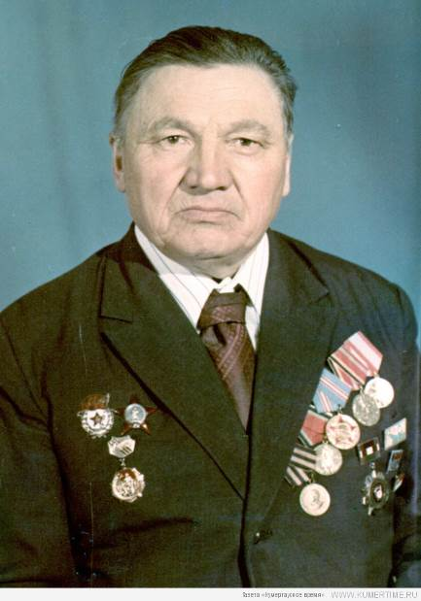

22 июня 1941 года началась война с Германией. 27 июня 1941 года Игнатий прибыл на государственную границу, в укрепрайон под городом Себеж в качестве командира взвода 210-го отдельного артиллерийского дивизиона ПТО 170-й стрелковой дивизии. Участвовал в боях в Идрице, Епимахово, Кузнецовке, Пустошке, Маевке, Новосокольниках, Великих Луках и других населенных пунктах.
Мой дедушка получил первое боевое крещение в районе пограничных деревень Демидово и Ляхово. Здесь немцы обстреляли с самолета, а потом направили пехоту против советских бойцов, у которых не было осколочных снарядов, шрапнели, не хватало винтовок… Немцы были вооружены гораздо лучше, поэтому в тех боях погибло много солдат и командиров. Из 34 средних командиров дивизиона к концу августа не осталось никого.
В одном из сражений дедушка получил сразу два тяжелых ранения, после чего потерял сознание. Когда он открыл глаза, то увидел, как санитарка-медсестра, которая искала раненых среди погибших, наклонилась над бойцом недалеко от него. Дедушка не мог ни слова сказать, ни рукой пошевелить, а девушка его не видела. Тогда он попробовал зубами зацепиться за край ее халата, но снова потерял сознание. Очнулся Игнатий в госпитале на операционном столе от сильной боли, когда из его тела извлекали осколки. Выздоровление шло очень трудно. Но дедушка поправился и снова отправился на фронт. В октябре 1943 года после двукратного форсировании Днепра он снова был тяжело ранен.
После войны Игнатий Иванович преподавал историю, военное дело. В 35-летнем возрасте закончил курсы бухгалтеров. Работал главным бухгалтером на машиносчетной станции, теперь это называется отделом стати-стики.

В те послевоенные годы многие остались без отцов, братьев, а матери – без сыновей. Игнатий Иванович был для своих племянников, как отец: стал для них достойным примером в делах и в жизни. Был он справедливым и порядочным, не пил и не курил. Для нас, внуков, наш дед – человек-легенда.
Если бы он был сейчас жив... Но он умер в 1982 году.
Военные действия, в которых участвовал мой дедушка, описаны в книге «На огненных рубежах» Н.И. Бирюкова. И фамилия Сальникова также упоминается в книге.
Наши дедушка и бабушка Игнатий Иванович и Анастасия Георгиевна Сальниковы вырастили шестерых детей, все они стали достойными людьми. Мы помним дедушку, любим и гордимся им!

Н. КУДРЯШОВА.

ЗАЧИСЛЕННАЯ В ПОГИБШИЕ
28 июня 1941 года в составе сформированной в Стерлитамаке 170-й стрелковой дивизии эшелоном отправилась на фронт медсестра Мария Трефилова (по мужу Рыкова). И уже 2 июля получила боевое крещение: на железнодорожный состав, как назло, двигавшийся по открытой местности через поля среднерусской полосы, налетели немецкие самолёты. Даже укрыться было негде. Никогда не забудет Мария Яковлевна страшный свист бомб, разрывы, крики и стоны раненых. Убитых тогда похоронили тут же, рядом с железнодорожным полотном. 154-й медсанбат, собрав раненых, задолго до прибытия на передовую включился в работу.

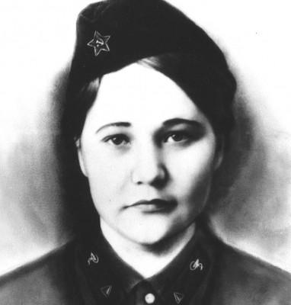

Удивительно молодо выглядит сегодня, накануне 66-й годовщины Победы, Мария Яковлевна Рыкова. В квартире чистота и порядок, какие, пожалуй, и приличествуют медработнику с громадным стажем (только в тубдиспансере она проработала 37 лет, оттуда и на заслуженный отдых ушла). Одинока, увы, вдова. Сын Сергей, инженер-электронщик, своей семьёй живёт. «Он молодой совсем ещё, – улыбается Мария Яковлевна, – я его в сорок шесть лет родила (ещё один подвиг! – авт.). Внучка Иришка забегает. А так вдвоём с котом живу. Я с ним и поругаюсь, и помирюсь…».
Маша Трефилова успела перед войной выучиться на медсестру – в Стерлитамаке медицинскую школу закончила (так тогда будущее медучилище называли), поработать в госпитале.
- Три подруги нас было в том эшелоне: Вера Низкова, Ольга Белякова и я, – вспоминает моя собеседница, – правда, они потом в другой санбат попали. А выгрузились мы окончательно под Идрицей, на Псковщине. Там нас уже ждали, сразу началась работа – раненые поступали с передовой нескончаемым потоком. Легкораненых мы оставляли на вылечивание, остальных направляли в тыл. Медсанбат наш в палатках размещался. А когда и их не успевали устанавливать, часто перемещались, отступая.
Скрытый текст
Да уж, оказались и дивизия, и медсанбат осенью 41-го в самом пекле. Мария Яковлевна рассказывает, что тяжелораненых в тыл отправляли. И тут же уточняет, что тыла для них часто просто не было. Несколько раз попадали в окружение – враг той осенью, подавляя мощью техники, разрезал нашу оборону, создавал «котёл» за «котлом». Уходили в леса, вырывались из окружения с боями, иногда оставляя нетранспортабельных раненых бойцов на лесных кордонах, в глухих деревушках.
- Век не забуду их глаза и слова: «Сестрички, не оставляйте нас!», – вытирает слёзы Мария Яковлевна. – Не всегда находилось чем покормить, перевязать, при обстрелах и среди медперсонала были убитые, раненые. Погибших в лесу хоронили. Слышала, и сегодня находят останки «безымянных» солдат. Как правило, фамилии мы писали на дощечках, вырезали, да разве за столько лет сохранились они!
170-я дивизия вела тяжёлые бои у городов Себеж, Идрица, Невель, Великие Луки. Велики были потери. Попала в очередное окружение, надолго застряв в немецком тылу, и медсестра Мария Трефилова. Сочли её тогда пропавшей без вести. Потому-то и появилась её фамилия на Стене памяти в сквере имени маршала Г.К.Жукова.
- Рассказывать о том, что пришлось испытать в окружении, не буду, не обессудьте, – пресекла мои попытки её разговорить Мария Яковлевна. – Расстраиваться противопоказано, сердце совсем плохое стало. Демобилизовалась я сержантом в 1945 году. Домой в ноябре вернулась. Устроилась в горбольницу. Вышла замуж. Муж мой Анатолий Игнатьевич настаивал, чтобы я дома хозяйничала, но я продолжала работать медсестрой, лаборантом.
Есть поверье, что по ошибке зачисленные в умершие, погибшие, долго-долго живут. Здоровья вам, Мария Яковлевна!

«Огненные дороги».
Воспоминания ветерана 391 СП, 170 СД Елисеева Г. опубликованные в газете Стерлитамакский рабочей от 4.03.1988года, статья «Огненные дороги».
Кажется совсем недавно это было. 391-й стрелковый полк 170-й стрелковой дивизии, сформированной в Башкирии в дни советско-финских событий тридцать девятого года, расквартировался в Стерлитамаке. Шла обыкновенная служба, боевая учеба...
Командира полка, полковника Ивана Яковлевича Кулагина с Башкирией связывал очень важный период его жизни. Сын батрака из села Озинки Саратовской губернии, Иван Кулагин с детства познал тяжкий бедняцкий труд. И неудивительно, что бурной весной восемнадцатого года однажды в штаб дивизии под командованием В.И.Чапаева явился вдруг вихрястый паренек и прямо заявил:
- Хочу воевать!
В неполных семнадцать лет он стал бойцом взвода пеших разведчиков в батальоне имени Степана Разина, которым командовал И.С.Кутяков. Вместе с разинцами Иван Кулагин участвовал в освобождении от белогвардейцев города Уфы 9 июня 1919 года. А после УфыИван Кулагин громил банды Махно и некой Маруси, помогал устанавливать новую власть в Грузии.
... 22 июня застало части дивизии, которой командовал генерал-майор Т.К.Силкин, кого в эшелонах, кого еще на старых квартирах. А уже 7 июля 391-й полк на оборонительном рубеже под городом Себеж на старой границе с Латвией принял свой первый неравный бой. Один из участников того боя, бывший рядовой И.И.Воробьев вспоминает: "Пять противотанковых ружей было в нашем взводе. Окопались мы, оседлали шоссе на Резекне. А на каждое ружье - по одному бронебойному патрону. Приказ - бить только по танкам, а по шоссе мчались немцы на трехколесных мотоциклах "БМВ". На них не было патронов.
Батальоны 391-го попытались закрепиться на высоте у станции Кузнецовка, неимоверными усилиями удерживали ее в течение дня, и только когда бронированные клещи готовы были замкнуть второе кольцо, полк, выполняя приказ командира, оставил Кузнецовку. По тому же приказу тяжело раненный полковник Кулагин передал командование своему заместителю майору Торобову, но полк не оставил. Однако в госпиталь пришлось все-таки лечь, и военные дороги Ивана Яковлевича Кулагина с родным полком, родной дивизией разошлись. А его сто семидесятая продолжала тяжко биться с немцами. Враг окружал ее - она пробивала огненные кольца. Но силы таяли, и из последнего окружения вышли далеко не все и влились в 186-ю и 174-ю стрелковые дивизии, формировавшиеся тоже в Башкирии. В декабре сорок первого сто семидесятая пережила свое второе рождение в Перми, прошла славный боевой путь, и День Победы встретила на берегах Балтики, в Восточной Пруссии.
Много славных имен вписано в боевую биографию 170-й дивизии первого башкирского формирования. За стойкость и мужество, проявленные в первом бою личным составом батальона, его командир К.Е.Мыльников первым в дивизии был представлен к награждению орденом Красного Знамени. Бесстрашными воинами показали себя комиссар дивизии Л.А.Дзарагазов, писарь оперотдела штаба Н.Р. Череватый, замкомдива по тылу Мезенцев, артиллерист К.Ф.Глушич, ныне генерл-майор, Г.П.Ильин и многие, многие другие. И конечно же, нельзя не упомянуть имя всеобщего любимца, "сына полка", а если точнее - бойца разведбата, стерлитамакского мальчишки Вани Гаврикова, героически погибшего при выполнении боевого задания.
А боевой путь И.Я.Кулагина тоже выдался непростым и нелегким. На окружения "везло" ему и после Себежа. И, по-видимому, совсем не случаен такой факт. В феврале сорок второго года советской командование предприняло Торопецко-Холмскую наступательную операцию. Наступление осуществлялось успешно, однако в ходе его во вражеском кольце оказалось одно из наших соединений - 51-я бригада 4-й Ударной армии. Положение в бригаде создавалось критическое, и тогда командарм назначил командиром И.Я.Кулагина. Доставленный в расположение бригады специальным самолетом, новый ее командир проявил необходимую в сложной обстановке решительность в наведении должного порядка в окруженных частях. После скоротечного, но напряженного боя бригада вышла из окружения, была отведена в район города Калязина и преобразована в 119-ю стрелковую дивизию. Впоследствии дивизия под командованием К.Я.Кулагина участвовала в окружении и разгроме сталинградской группировки немцев.
В конце сорок второго советским командованием была предпринята операция, целью которой было сорвать попытку вражеского командования деблокировать окруженную под Сталинградом 6-ю армию немцев. На 35-ю гвардейскую стрелковую дивизию, которой к тому времени командовал И.Я.Кулагин, была возложена задача ликвидировать две пехотные дивизии противника. оказавшиеся в окружении в районе Арбузовки-Журавки. Гвардейцы не дали возможности врагу вывести из окружения живую силу и материальную часть. Один итальянский полк вынужден был сдаться в плен в полном составе и со всем вооружением. За умелое руководство операцией и личную отвагу и мужество И.Кулагин был награжден орденом Суворова II степени.
Воинской службе генерал-майор И.Я.Кулагин посвятил и много послевоенных лет. В 1974 году он скончался. Но память о нем, как и о всех воинах-земляках, свято чтут стерлитамаковцы. Клуб следопытов "Красная гвоздика" школы №3 с 1967 года занимается поиском ветеранов 391-го стрелкового полка и 170-й дивизии в целом.

Г.ЕЛИСЕЕВ

ВЫ-ИСКОРКИ ИХ БЕССМЕРТИЯ.
"Более двух месяцев с начала войны 170 стрелковая дивизия самостоятельно вела боевые действия на самых тяжелых участках фронта. Многие остались на Псковщине навечно. И хочется, чтобы о погибших не упоминалось неопределенно. "Пропал без вести. Могила неизвестная"... Безымянных не было. Вы должны зажечь звезды на их могилах. Это нужно живым. Большой поиск начали Вы - следопыты клуба "красная гвоздика". Дело это кропотливое и благородное."
(Из письма ветерана 391 полка 170 стрелковой дивизии полковника в отставке М.Ш. Галельшина (фамилия на скане неразборчиво) членам клуба "Красная гвоздика")
Встретились они тридцатилетие спустя в уютной московской квартире и не узнал друг друга: так изменило их неумолимое время. Комиссар дивизии и комбат: Лазарь Андреевич Дзарагозов и Константин Ефимович Мыльников. Фронтовики вспоминали трудные дни первых месяцев войны. А рядом сидели те, кто устроил встречу однополчан - комсомольцы клуба "Красная гвоздика" средней школы №3 г. Стерлитамака и внимали рассказам.
Себеж, Идрица, Невель, Великие Луки, Пустошка. Места боев 391 полка, историю которого день за днем восстанавливают следопыта. Они, мальчики и девочки 70-х, прошли по местам боев полка, своего полка, с комбатом одного из его батальонов. И поняли сердцем, как рождалась победа и писались страницы истории.
"27 июня 1941 года 170 стрелковая дивизия заняла оборону западнее г.Себежа. Несколько дней полки и подразделения стойко держали оборону города. А 1 (или 2) июля было приказано атаковать траншеи противника и укрепиться на окраине города. Все плотнее и плотнее били немецкие пулеметы. Их уничтожали гранатами, а они росли как грибы. Целый день продолжался бой. Тяжело был ранен командир полка Кулагин" (из истории полка, написанной "Красной гвоздикой").
"Себеж, тихий и уютный городок, встретил нас приветливо. Мы были на Кургане дружбы. Он расположен на границе трех братских республик. Латвии, Белоруссии и России. Курган окружен ручьем, от него три тропинки, три аллеи: липовая, березовая, кленовая. А на вершине кургана растет дубок. С каждым годом он становится выше и сильнее" (из путевого дневника "Красной гвоздики").
"Командир 3 батальона 391 полка К.Е.Мыльников за проявленное мужество в боях под Себежем и Идрицей награжден орденом Боевого Красного Знамени" (из истории полка).
"Мы шли по полю за Идрицей, где сражался третий батальон. Видели незажившие раны земли - воронки, блиндажи. И слушали рассказ Константина Ефимовича. Я все старался представить бой, молодого старшего лейтенанта, взрывы... Но так необыкновенно мирно было вокруг, а у воронки росли елочки. Их было много здесь - стройных, зеленых. И солнце светило, такое нежное, весеннее. Константин Ефимович часто умолкал и все смотрел на поле, он слушал тот бой. наверное..." (из рассказа участника похода Вити Летунова).
"После Идрицы были неравные бои за Невель, Великие Луки, Пустошку."
"18 июля 1941 года под Пустошкой дивизия в составе 385 человек под командованием комиссара дивизии Дзарагозова оказалась в окружении 33 дня в кольце, 33 дня непрерывной борьбы. Взорванные мосты, эшелоны с врагом. Отряд под командованием полковника Бунина не сумел прорвать кольцо окружения. Начальник штаба дивизии Варванин отдал приказ о выходе из окружения мелкими группами. Нужна была связь со штабом фронта. На железнодорожной станции достали детали от трех раций, собрали одну. 18 августа вышли на связь. Командование ответило, чтобы мы подготовились к прорыву. 19 августа в 3 часа 30 минут остатки 170 стрелковой дивизии вышли из окружения. Оставшийся личный состав дивизии сражался в дальнейшем в составе 186 стрелковой дивизии. 391 полк был переименован в 551 гвардейский стрелковый полк" (из истории 391 полка 170 стрелковой дивизии).
"Мы часто говорим" боролись за каждую пядь земли, земля полита кровью. Смысл этих слов я поняла только на местах боев полка и дивизии. На протяжении всего нашего пути мы видели обелиски братских могил. А сколько еще неизвестных..." (из рассказа члена клуба "Красная гвоздика" Нади Карповой.
В Невеле ребята возложили цветы на могилу генерал-майора И.А.Апрелкина, венок от жены, дочери, внуков, живущих в нашем городе. Генерал-майор погиб в сорок третьем, освобождая Невель. Но в Невеле живет Апрелкин Анатолий Иванович - сын погибшего генерала. В музее боевой славы школы №5 г.Невеля ребята слушали его рассказ. Встречи. встречи... Их было много за эти несколько дней похода. Рассказы и находки, послужившие началом новых поисков.
В краеведческом музее города Великие Луки ребята обнаружили фото командира 170 стрелковой дивизии Силкина Тихона Константиновича. Обстоятельства гибели и могила его неизвестны. Некоторые очевидцы утверждают, что генерала расстреляли в Великих Луках немцы. Но эти факты недостоверны. Писатель А.Я.Вольф в своей книге " В чужой стране", рассказывая об обороне Великих Лук, упоминает генерала, не называя его фамилии. Следопыты "Красной гвоздики" установили, что в обороне города участвовал только один генерал. Не о Силкине ли пишет Вольф?
Письма, воспоминания, реликвии... В клубе собран богатейший материал о 170 стрелковой дивизии. Ребята отослали интересные сведения в музеи городов, которые обороняла дивизия, установили связи со следопытами Псковской области.
Накануне празднования годовщины Победы над фашизмом следопыта клуба "Красная гвоздика" принимали гостей, своих добрых друзей - ветеранов полка, вдов и детей погибших.
"Когда мы прочитали письмо командира полка И.Я.Кулагина, который живет сейчас в Баку, все долго молчали. У меня сердце билось сильно-сильно, я слышала его удары. И я видела мужские слезы, скупые. в глубине глаз" - вспоминает Резеда Накиева.
Поиск "Красная гвоздика" ведет восьмой год. Через каждые два года новые девятиклассники принимают эстафет поиска. Руководит клубом преподаватель истории Клавдия Ивановна Генералова. Поиск продолжается.

Военнослужащие 170-й СД попавшие в плен.

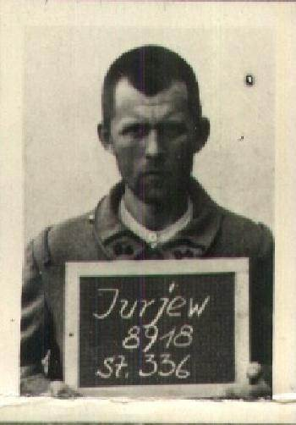

Юрьев Александр Сергеевич Дата рождения 21.11.1911
Место рождения Московская обл., г. Можайск
Воинское звание мл. лейтенант Последнее место службы 391 СП
Лагерный номер 8918 Дата пленения 23.07.1941
Место пленения Себеж Лагерь шталаг 336
Судьба попал в плен Название источника информации ЦАМО
Номер фонда источника информации Картотека военнопленных офицеров

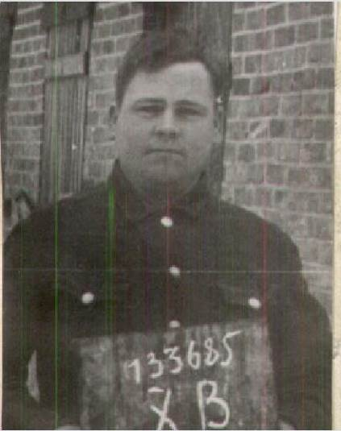
Милков Александр Иванович Дата рождения 06.12.1912 Место рождения Свердловская обл., Гуни
Воинское звание лейтенант Последнее место службы 391 СП
Лагерный номер 133685 Дата пленения 25.08.1941
Место пленения Великие Луки Лагерь шталаг X B
Судьба попал в плен Название источника информации ЦАМО
Номер фонда источника информации Картотека военнопленных офицеров

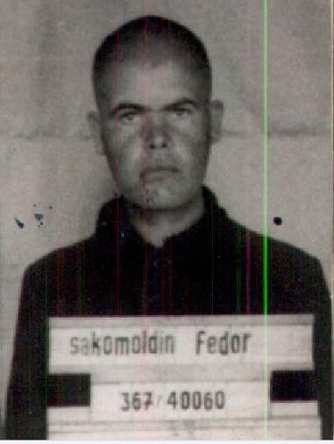
Закомолдин Федор Ионович Дата рождения 10.01.1921
Место рождения Тамбовская обл., Кобяки
Воинское звание лейтенант Последнее место службы 391 СП
Лагерный номер 40060 Дата пленения 24.07.1942(!)
Место пленения Ст. Русса(!) Лагерь шталаг 367 Судьба погиб в плену
Дата смерти 27.02.1944 Название источника информации ЦАМО
Номер фонда источника информации Картотека военнопленных офицеров

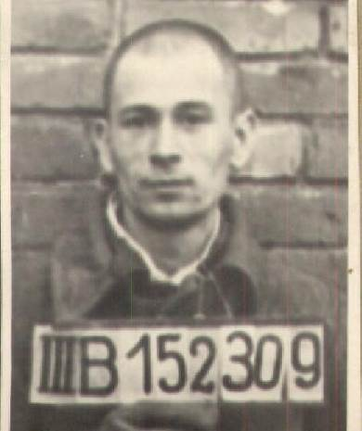
Ибрагимов Халит Мухарьямович Дата рождения 09.07.1912 Место рождения Башкирская АССР
Воинское звание военврач Последнее место службы 294 ЛАП
Дата пленения 23.07.1941 Место пленения Невель
Лагерь шталаг III B Лагерный номер 152309
Судьба попал в плен Название источника информации ЦАМО
Номер фонда источника информации Картотека военнопленных офицеров

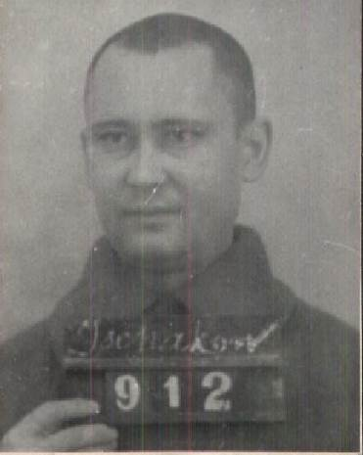
Ишаков Рафик Рахманович Дата рождения 12.02.1915 Место рождения Елимбетово
Воинское звание лейтенант Последнее место службы 294 АП
Дата пленения 11.08.1941 Место пленения Крышево
Лагерь офлаг 57 Лагерный номер 912 Судьба погиб в плену
Дата смерти 09.06.1943 Название источника информации ЦАМО
Номер фонда источника информации Картотека военнопленных офицеров
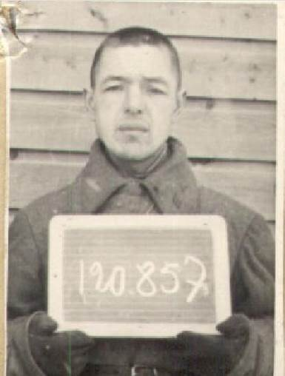
Евдокимов Константин Васильевич Дата рождения 07.01.1908 Место рождения Башкирская АССР
Воинское звание рядовой Последнее место службы 294 ЛАП
Дата пленения 26.08.1941 Место пленения Великие Луки
Лагерный номер 120857 Лагерь шталаг X B Судьба погиб в плену
Дата смерти 28.03.1942 Название источника информации ЦАМО
Номер фонда источника информации Картотека военнопленных офицеров
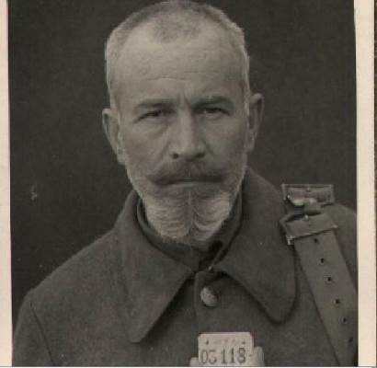
Горовенко Александр Касьянович Дата рождения 14.08.1894
Место рождения Украинская ССР, Киевская обл., г. Фастов
Воинское звание воентехник Последнее место службы 512 АП
Лагерный номер 3118 Лагерь шталаг 336
Дата пленения 26.08.1941 Место пленения Великие Луки
Судьба попал в плен Название источника информации ЦАМО
Номер фонда источника информации Картотека военнопленных офицеров
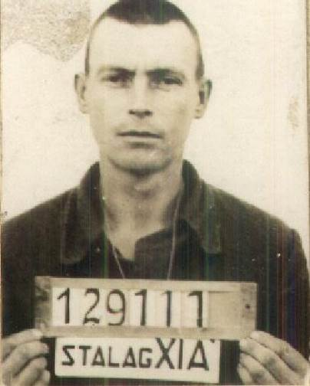
Петров Владимир Павлович Дата рождения 15.07.1911
Место рождения Башкирская АССР, Стерлитамак
Воинское звание старший лейтенант Последнее место службы 182 сап .б-н
Лагерный номер 129111 Место пленения Кидули
Лагерь шталаг XI A Дата пленения 23.06.1941 Судьба погиб в плену
Дата смерти 28.12.1944 Название источника информации ЦАМО
Номер фонда источника информации Картотека военнопленных офицеров
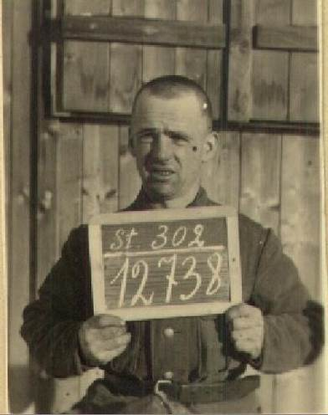
Комский Владимир Владимирович Дата рождения 02.07.1913
Место рождения Ярославская обл., г. Ярославль
Воинское звание младший лейтенант Последнее место службы 286 АД(286 озад) 170 СД
Дата пленения 13.09.1941 Место пленения Идрица
Лагерь шталаг II H (302) Лагерный номер 12738 Судьба погиб в плену
Дата смерти 29.11.1943 Название источника информации ЦАМО
Номер фонда источника информации Картотека военнопленных офицеров

